HƯỚNG DẪN CÀI ĐẶT VÀ SỬ DỤNG CHƯƠNG TRÌNH

WEBSITE BÁN ĐẶC SẢN ĐÀ LẠT

Cài đặt môi trường phát triển

Cài đặt Visual Studio 2022

Visual Studio 2022 là một IDE mạnh mẽ giúp xây dựng và quản lý các dự án ASP.NET MVC.

Bước 1: Tải và cài đặt:
- Tải Visual Studio 2022 từ trang chủ: https://visualstudio.microsoft.com/.
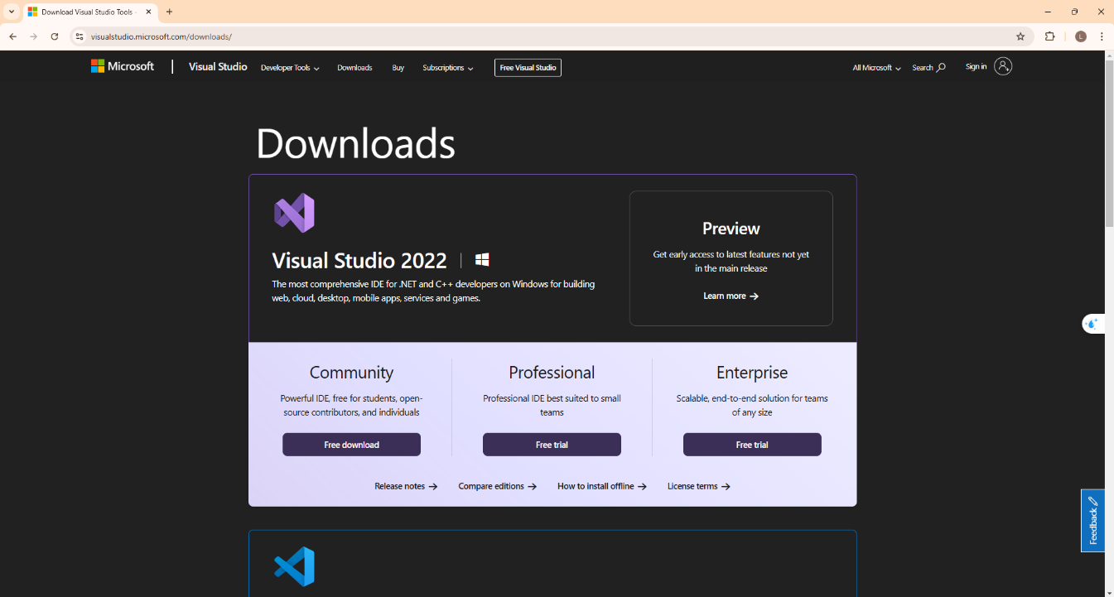
- Chọn bản "Community Edition" (miễn phí) hoặc "Professional" nếu có bản quyền.
Hình 5.1: Trang Download Visual Studio 2022

Bước 2: Chọn các workload cần thiết:

Khi cài đặt, chọn workload ASP.NET and web development.

Đảm bảo rằng các công cụ như Razor Pages, Entity Framework đã được chọn.

Bước 3: Cấu hình Visual Studio:

Sau khi cài đặt, khởi động Visual Studio.

Cài thêm các extension hữu ích như Resharper (để tối ưu hóa code).
Lúc này sẽ hiện lên các IDE ngôn ngữ lập trình mà Visual Studio hỗ trợ sẵn
Các bạn chỉ nên tích vào những IDE hỗ trợ ngôn ngữ lập trình mà các bạn sử dụng
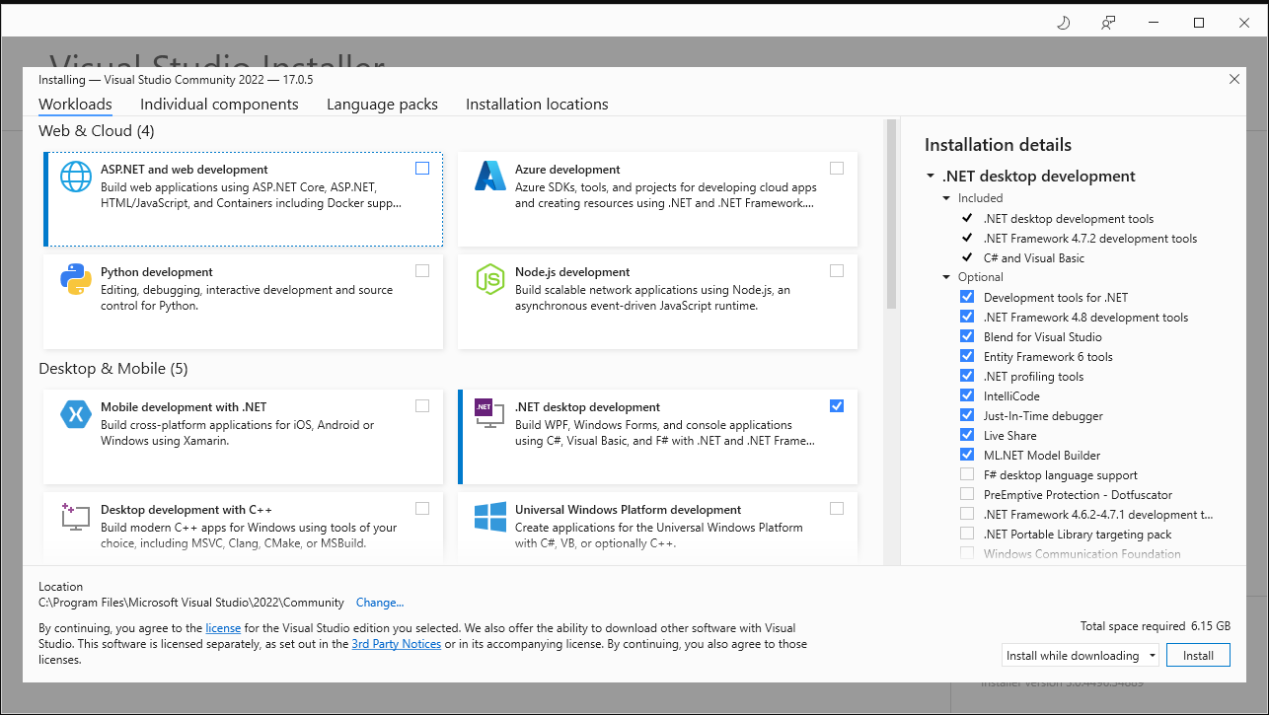
Nhấn vào thiết lập chế độ Install while dowloading và nhấn Modify để cài đặt
Hình 5.2: Cài đặt các IDE

Cài đặt Microsoft SQL Server
- Tải và cài đặt:
  - Tải SQL Server từ trang chủ: https://www.microsoft.com/sql-server.
  - Chọn bản Developer Edition hoặc Express Edition (miễn phí).
- Cài đặt SQL Server Management Studio (SSMS):
  - SSMS được dùng để quản lý cơ sở dữ liệu.
  - Tải tại: https://learn.microsoft.com/en-us/sql/ssms/download-sql-server-management-studio-ssms?view=sql-server-ver1

Download source code và các Framework
Bước 1: Thực hiện việc download source code theo đường link github:
https://github.com/truong948/DoAnCoSo.git hoặc
https://github.com/nguyenlequoclam/DoAnCoSoWeb.git
Bước 2: Giải nén file có tên là EcommerceMVC
Bước 3: Mở phần mềm Microsoft SQL Server Management Studio 20


Bước 4: Ném file HshopScript.sql tvào Microsoft SQL Server
Bước 5: Copy hết tất cả và nhấn Execute để chạy cơ sở dữ liệu
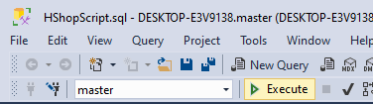
Bước 6: Thay đổi chuỗi kết nối để chạy chương trình: mở EcommerceMVC.sln
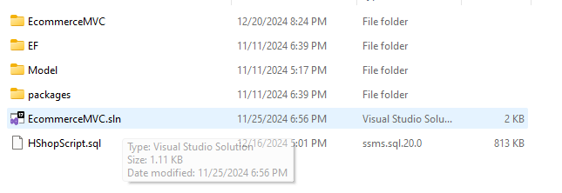
Chọn View -> Server Exploer -> Connect to Database -> Microsoft SQL Server

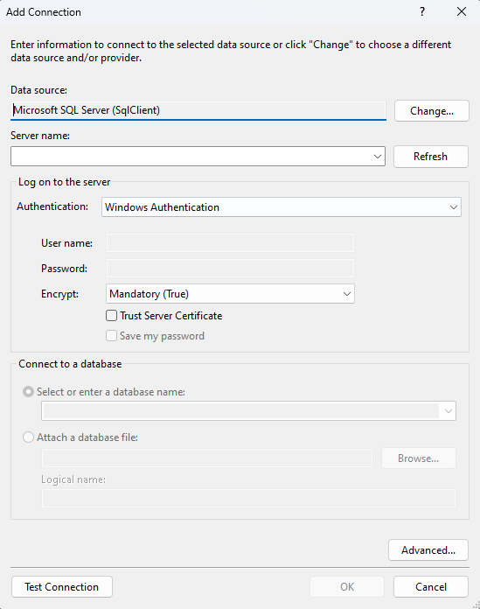
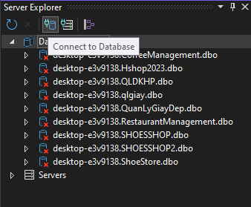

Hình 5.3: Kết nối đến SQL Server
Ngay phần Server name là tên Server của máy để thay thế chuỗi kết nối phù hợp.
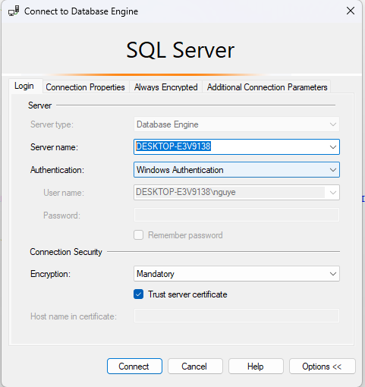

Hình 5.4: Hướng dẫn lấy tên Server name
Sau khi kết nối thành công với Microsoft SQL Server thì click chuột phải vào Hshop2023.dbo -> properties -> copy Connection string để lấy chuỗi kết nối.
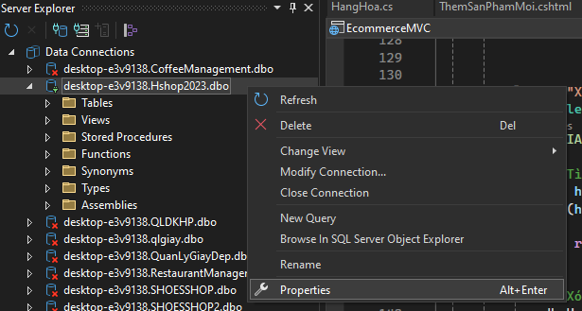
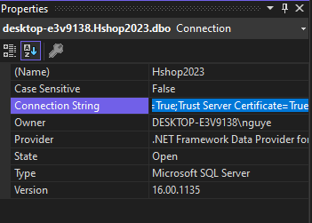
Hình 5.5: Lấy chuỗi kết nối Connection String
Tiếp theo chúng ta click vào file appsettings.json trong dự án EcommerceMVC để thay đổi chuỗi kết nối.
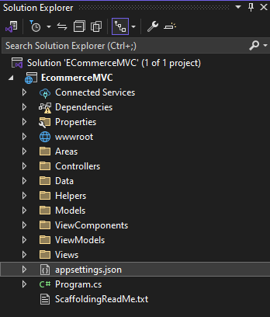

Hình 5.6: Tìm file appsettings.json
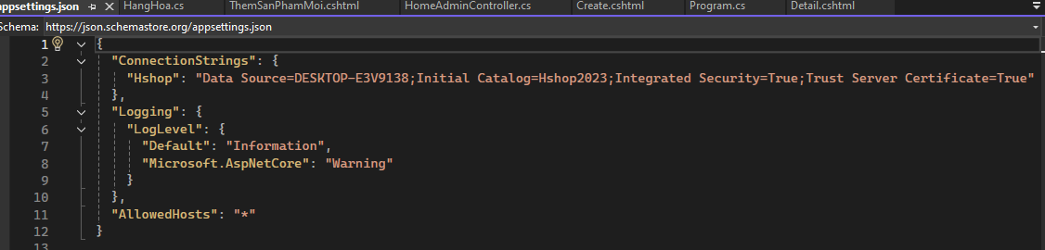
Hình 5.7: Đổi chuỗi kết nối

Bước 7: Download các package
- Microsoft.EntityFrameworkCore
- Microsoft.EntityFrameworkCore.SqlServer
- Microsoft.EntityFrameworkCore.Tools
Chú ý: Version .NET Core bằng với Entity Framework Core
Ví dụ: Cùng là Version 8
Hướng dẫn Download:
Chuột phải vào EcommerceMVC trong Solution -> chọn Manage Nuget Packages
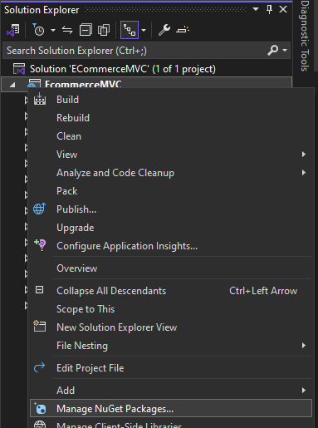

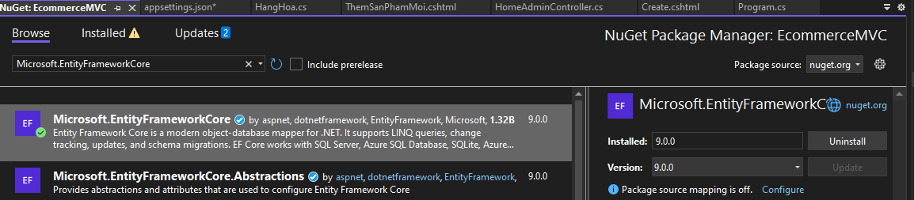
Hình 5.8: Download các EntityFramework

Tiến hành Download các package và chọn Version cho phù hợp
Bước 8: Chạy chương trình chọn: Ctrl + F5 hoặc F5 để chạy chương trình
Kết quả sau khi chạy chương trình hiện ra là một trang web bán đặc sản Đà Lạt
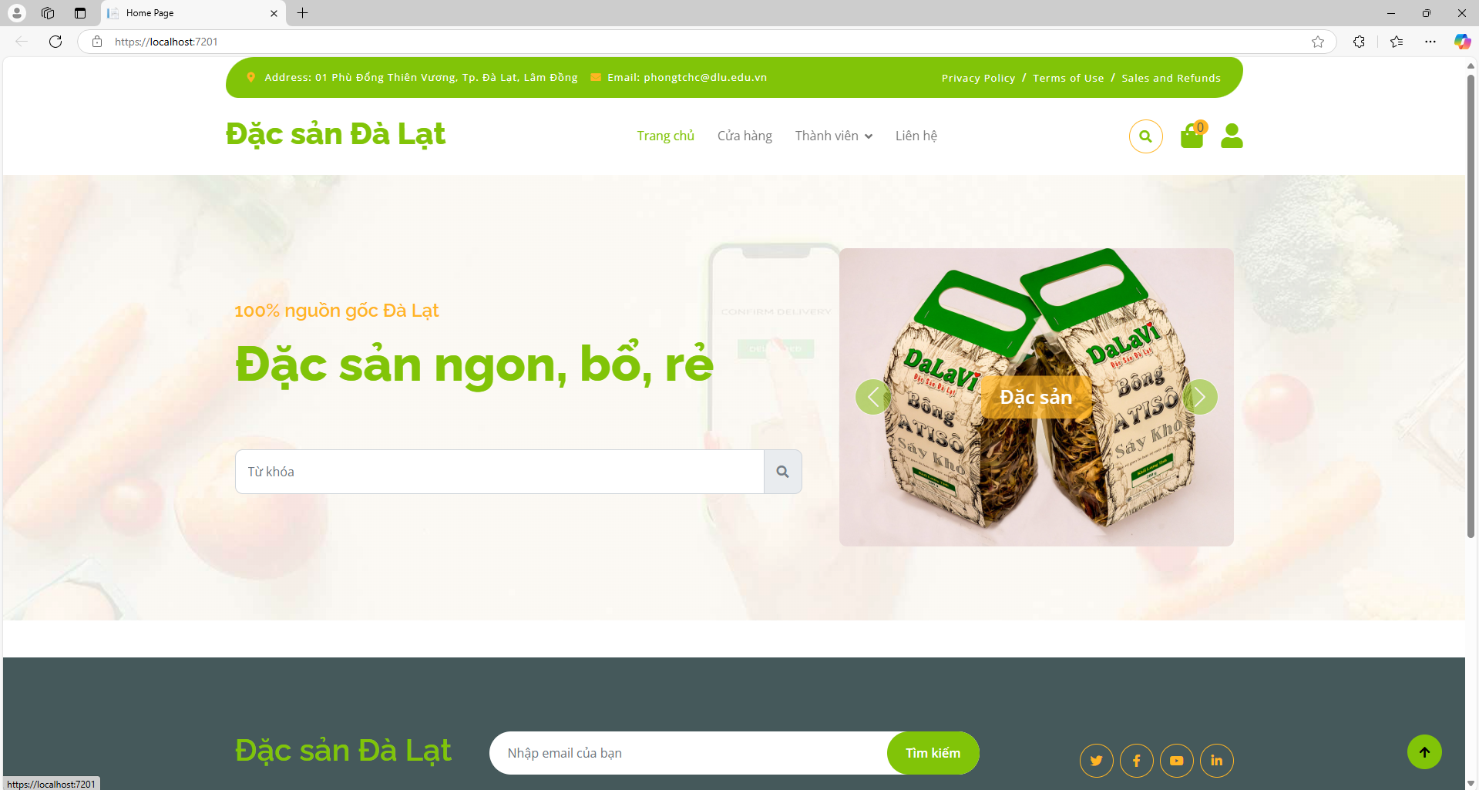

Lưu ý:
Khi đăng nhập bằng tài khoản nhân viên:
TK: nv1; MK: 567
Khi đăng nhập bằng tài khoản Admin:
Tài khoản admin 1: TK: quoclam; MK: 123
Tài khoản admin 2: TK: vantruong; MK: 234

